**Java Web开发**

**实验七**

**作业报告**

|  |  |
| --- | --- |
| 学 院 | 计算机 |
| 所在系 班 级 | 2017软件工程系6班 |
| 学 号 姓 名 | 04171410 邹俊琛 |
| 指 导 教 师 | 郭晓燕 |
| 完 成 时 间 | 2019年4月- |

# 实验题目

个人所得税

# 关键源码（部分）

show.jsp

<%@ page contentType=*"text/html;charset=GB2312"* %>

<%@ page import=*"calc.Tax"* %>

<jsp:useBean id=*"tax"* class=*"calc.Tax"* scope=*"page"* />

<html> <Font size=*6*>

<body>

<FORM action=*"calc.Tax"* Method=*"post"* >

<P>你的月收入是：

<BR><Input type=*text* name=*"income"* value=*0*>

<Input type=*submit* value=*"提交"*>

</FORM>

<jsp:setProperty name= *"tax"* property=*"*"* />

<p>月收入是：

<jsp:getProperty name=*"tax"* property=*"income"* />

<P>个人所得税是：

<BR><jsp:getProperty name= *"tax"* property=*"tax"* />

</body></Font>

</html>

Tax.java

**public** **class** Tax {

**double** dr=0;

**int** income=0;

**double** tax=0;

**public** **void** setIncome(**int** a) {

income=a;

}

**public** **double** getIncome() {

**return** income;

}

**public** **double** getTax(){

dr=income-3000;

**if**(dr<=500){

tax=dr*0.05;

}

**if**(dr>500&&dr<=3000){

tax=dr*0.1-25;

}

**if**(dr>3000&&dr<=5000){

tax=dr*0.15-125;

}

**if**(dr>5000&&dr<=20000){

tax=dr*0.2-375;

}

**if**(dr>20000&&dr<=40000){

tax=dr*0.25-1375;

}

**if**(dr>40000&&dr<=60000){

tax=dr*0.3-3375;

}

**if**(dr>60000&&dr<=80000){

tax=dr*0.35-35125;

}

**if**(dr>80000&&dr<=100000){

tax=dr*0.4-10375;

}

**if**(dr>100000){

tax=dr*0.45-15375;

}

**return** tax;

}

}

# 运行效果图

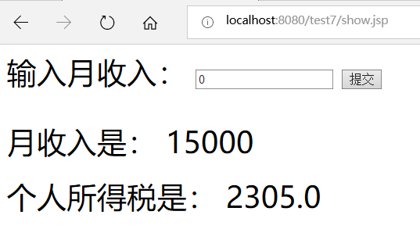

# 收获与问题

对javabean有一定了解